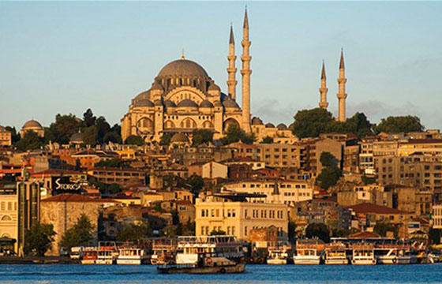
ISTANBUL – vandringar i Europas största stad
Torsdag 7 maj kl 18
MEDELHAVSMUSEET
Istanbul. En gång en grekisk koloni, romarnas och Bysantinska rikets huvudstad, Osmanska imperiets kosmopolitiska centrum och idag en snabbt växande metropol med runt 15 miljoner invånare. Författaren Stefan Foconi tar oss med på vindlande promenader i tid och rum där vi lär känna många av Istanbuls egenheter och okända skatter.
Pris: 80 kr
Samarbete med Dialogos förlag

För mer info kontakta: Programkoordinator Elisabet Schön,
elisabet.schon@varldskulturmuseerna.se 010-456 12 44

